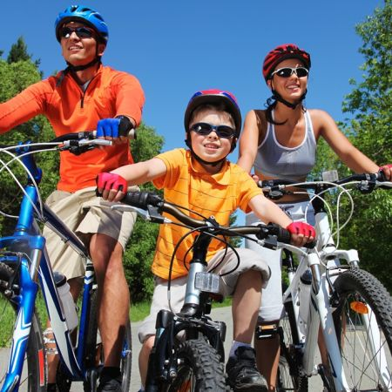 | RAZGIBAJ SE,  DA OSTANEŠ ZDRAV  NEDELJA , 31. 5. 2020

Aktivnost 1: | OGREVANJE PO LASTNI IZBIRI  Trajanje: 10-15 min
Aktivnost 2: | AKTIVNOSTI NA PROSTEM  - badminton  - metanje frizbija  - moštveni športi
Aktivnost 3: | SPROŠČEN SPREHOD Z DRUŽINO V NARAVI (priporočam kakšen gozd)  Trajanje: 30 – 60 min

» Trebušnjake začnem šteti šele takrat, ko začne boleti, kajti šele tisti zares štejejo.«

